 | 110僑愛國小交通安全教育
3-2-1 規劃人車動線、交通工具停放的安排
通學環境及校內人車動線規劃
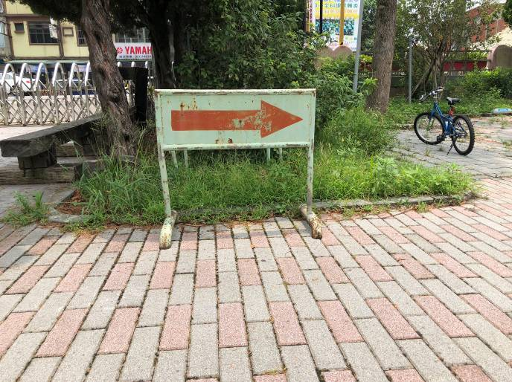 |  | 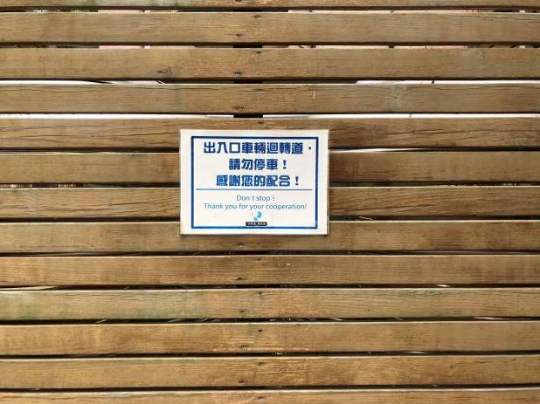
動線規劃 |  | 動線規劃 – 迴轉區設置
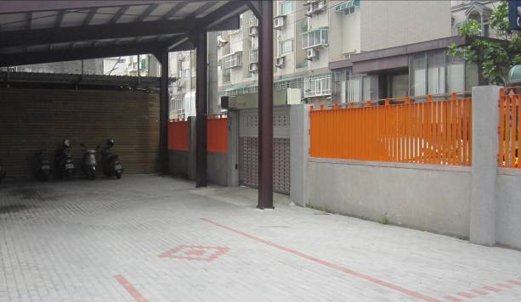 |  | 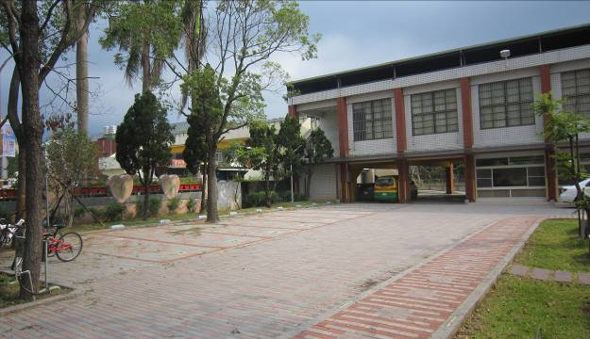
機車進入動線 |  | 汽車進出動線

